点评经济微信公众号平台系统设计文档
- 主要功能页面
- 微信公众号主页
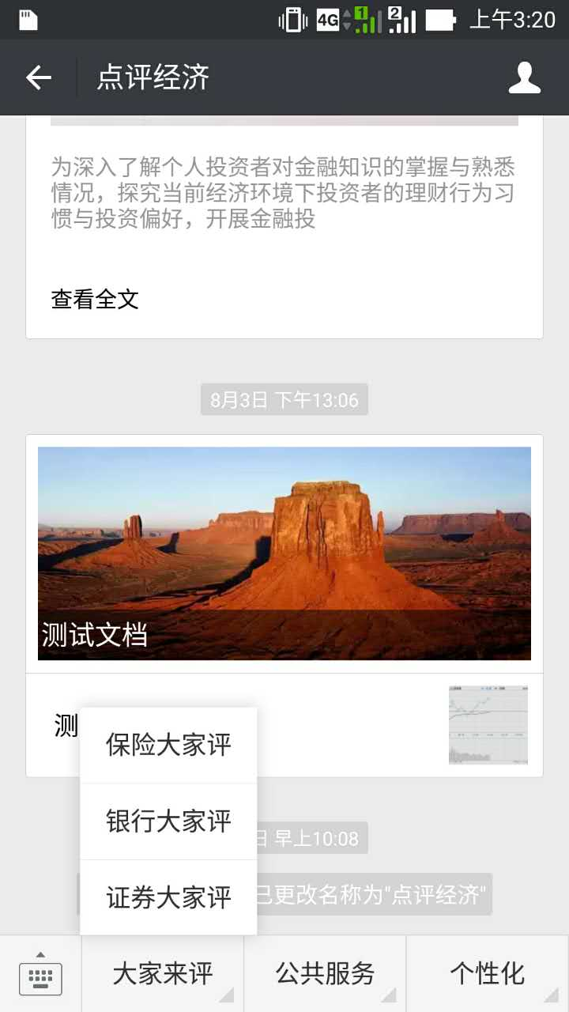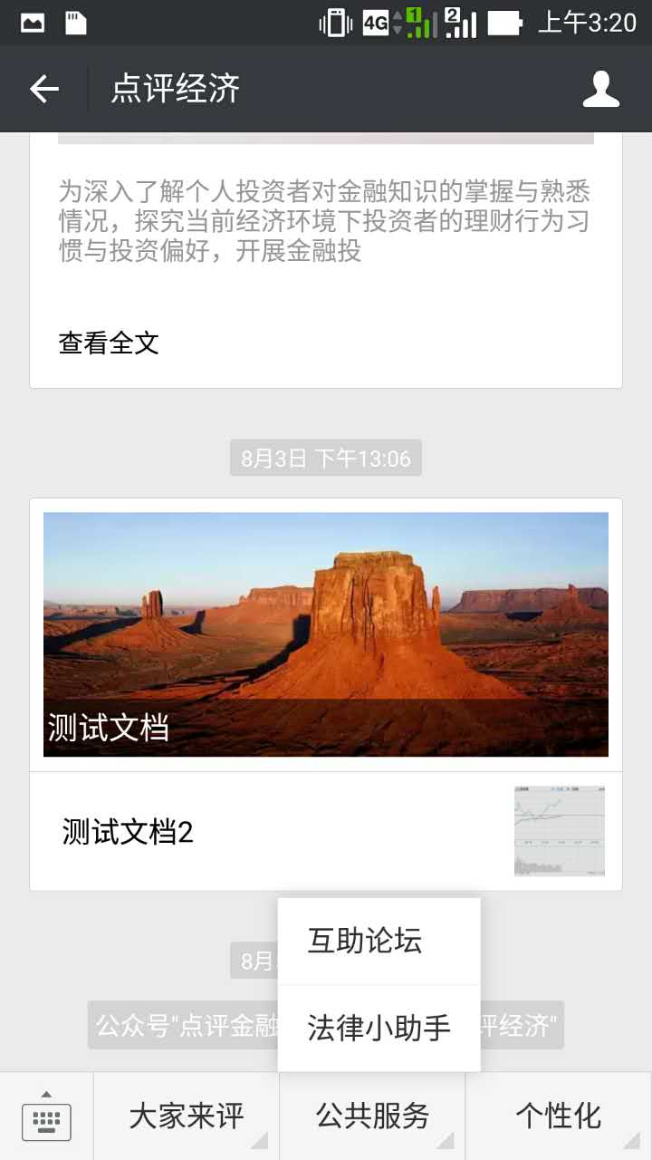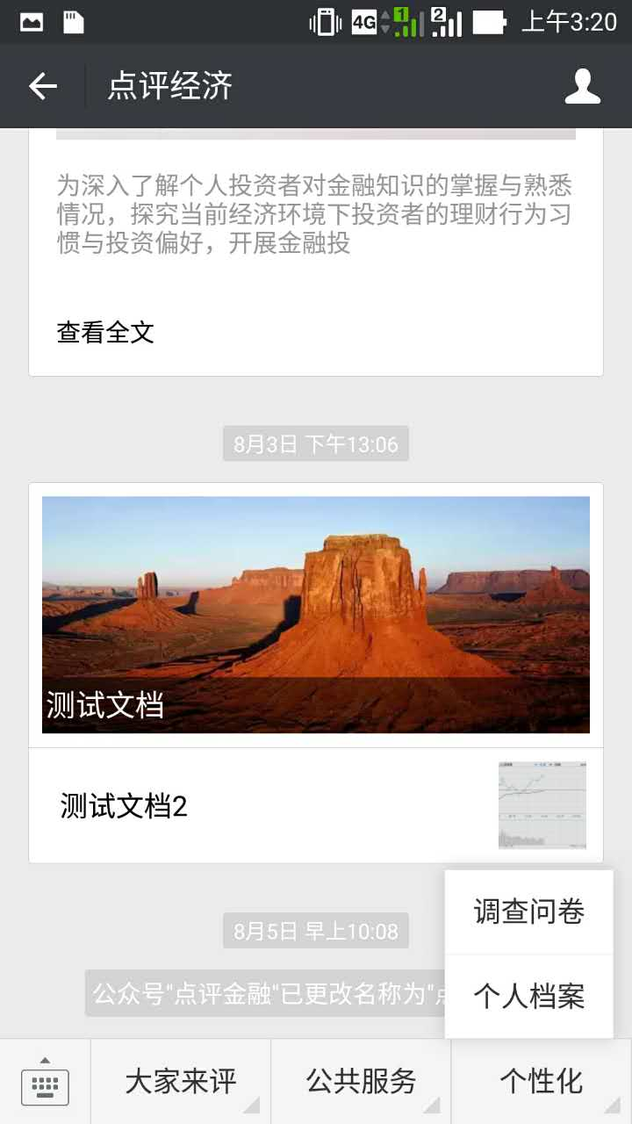
用户通过对话框回复关键字，获得过期的推送消息和一些内容查询。

- 大家来评：点评银行、点评证券、点评保险
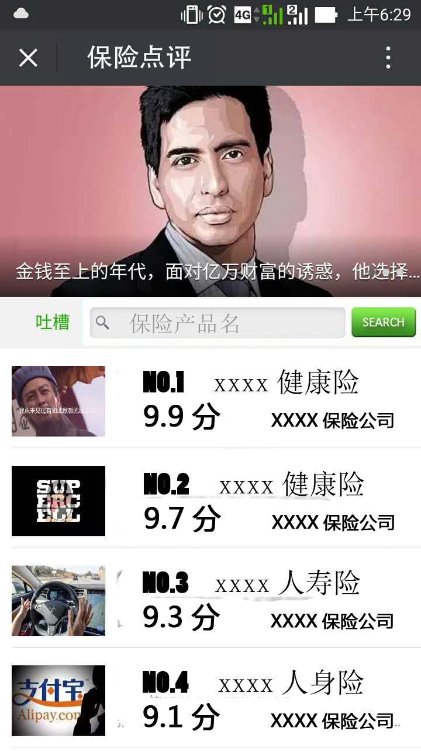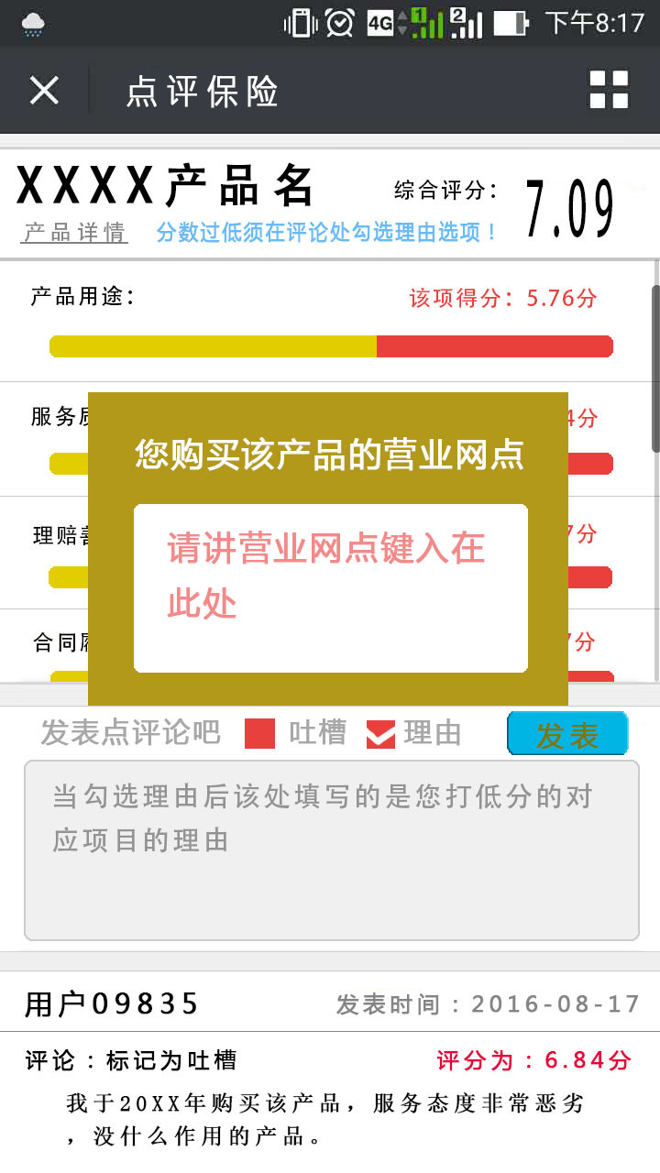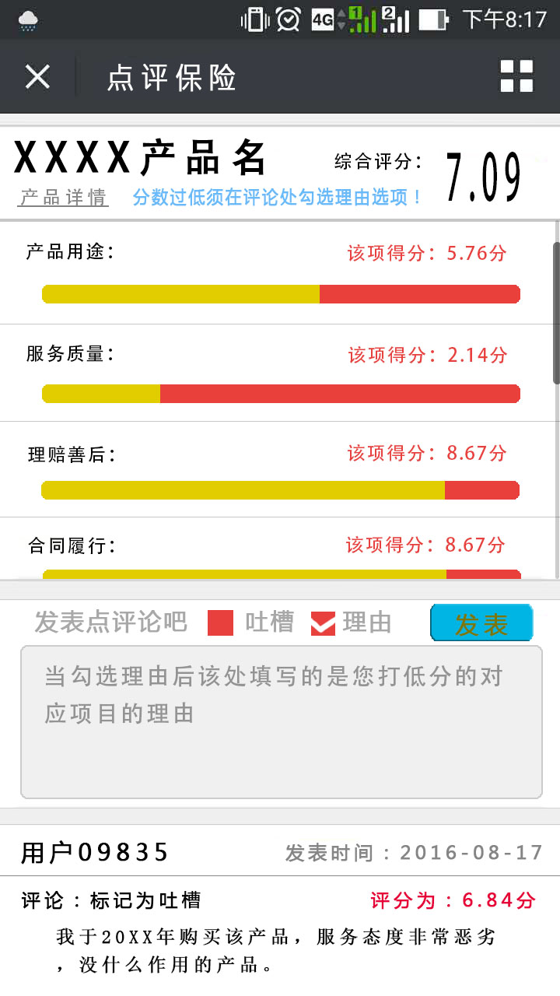
当搜索到某一个产品时（此处以点评保险为例，点评银行和点评证券分系统与点评保险分系统结构相似，其中的评分项目和分数算法会有差异），点评列表不要做简单的产品名单罗列，首先要以企业名单为分类大项，每个企业链接对应本企业的产品菜单。点击进入该产品评分界面，对该产品各个方面进行评分，最后点击发表，如若产品评分太低，需给出合理理由，并添加上消费的营业网点等重要信息，主页一的吐槽按钮是进入互助圈的快捷按钮。提供显著的企业用户微信快速进入通道，便于已认证的企业用户能快速的通过该通道能迅速回应普通消费者用户提出的评论

- 公共服务：互助论坛、法律小助手
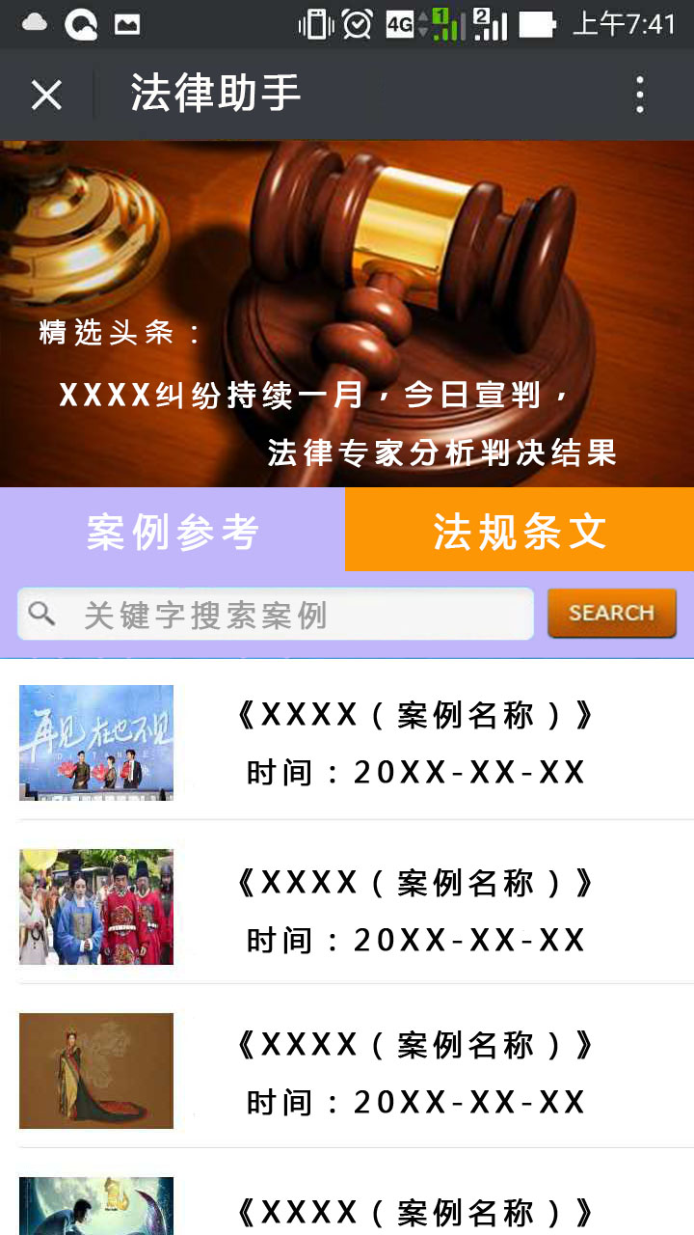
通过点评主页面可以进入互助圈，也可以直接通过公众号窗口菜单进入。
- 个性化：调查问卷、个人档案
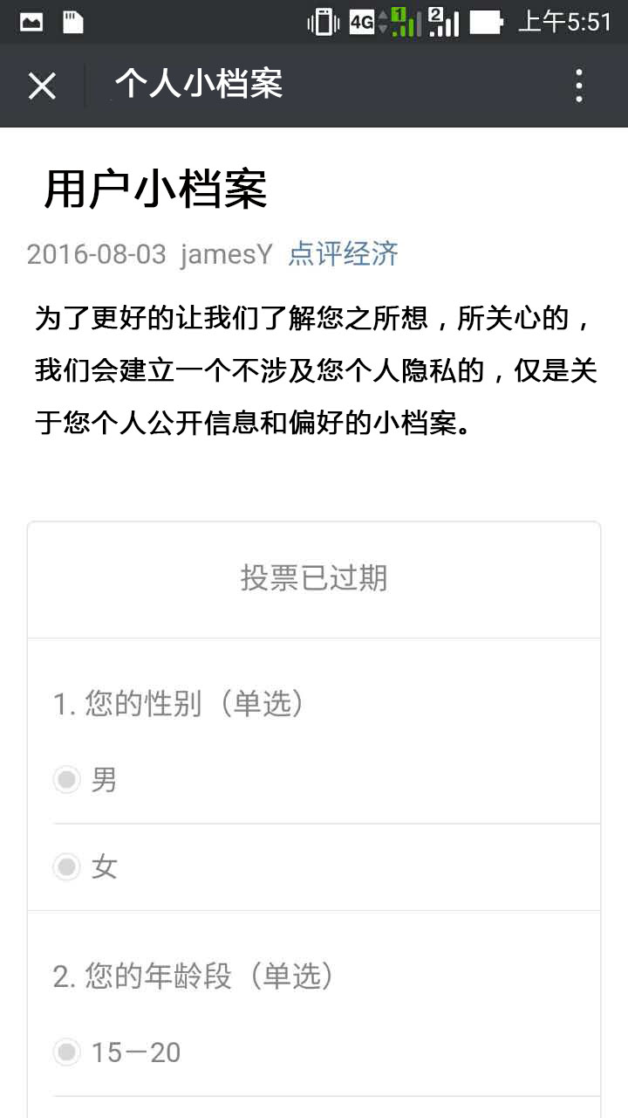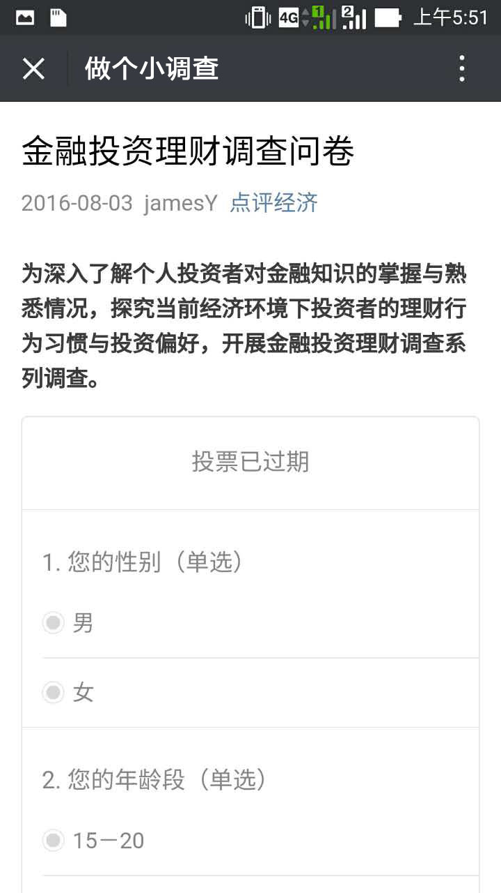
个人小档案会根据调查范围的扩大逐渐扩充内容，但其针对每一个用户的调查内容永久存储在数据库中，而普通调查旨在形成分析结果后，一段时间之内存在于存储器，过了额定期限，自动删除。

- 系统管理员后台管理界面
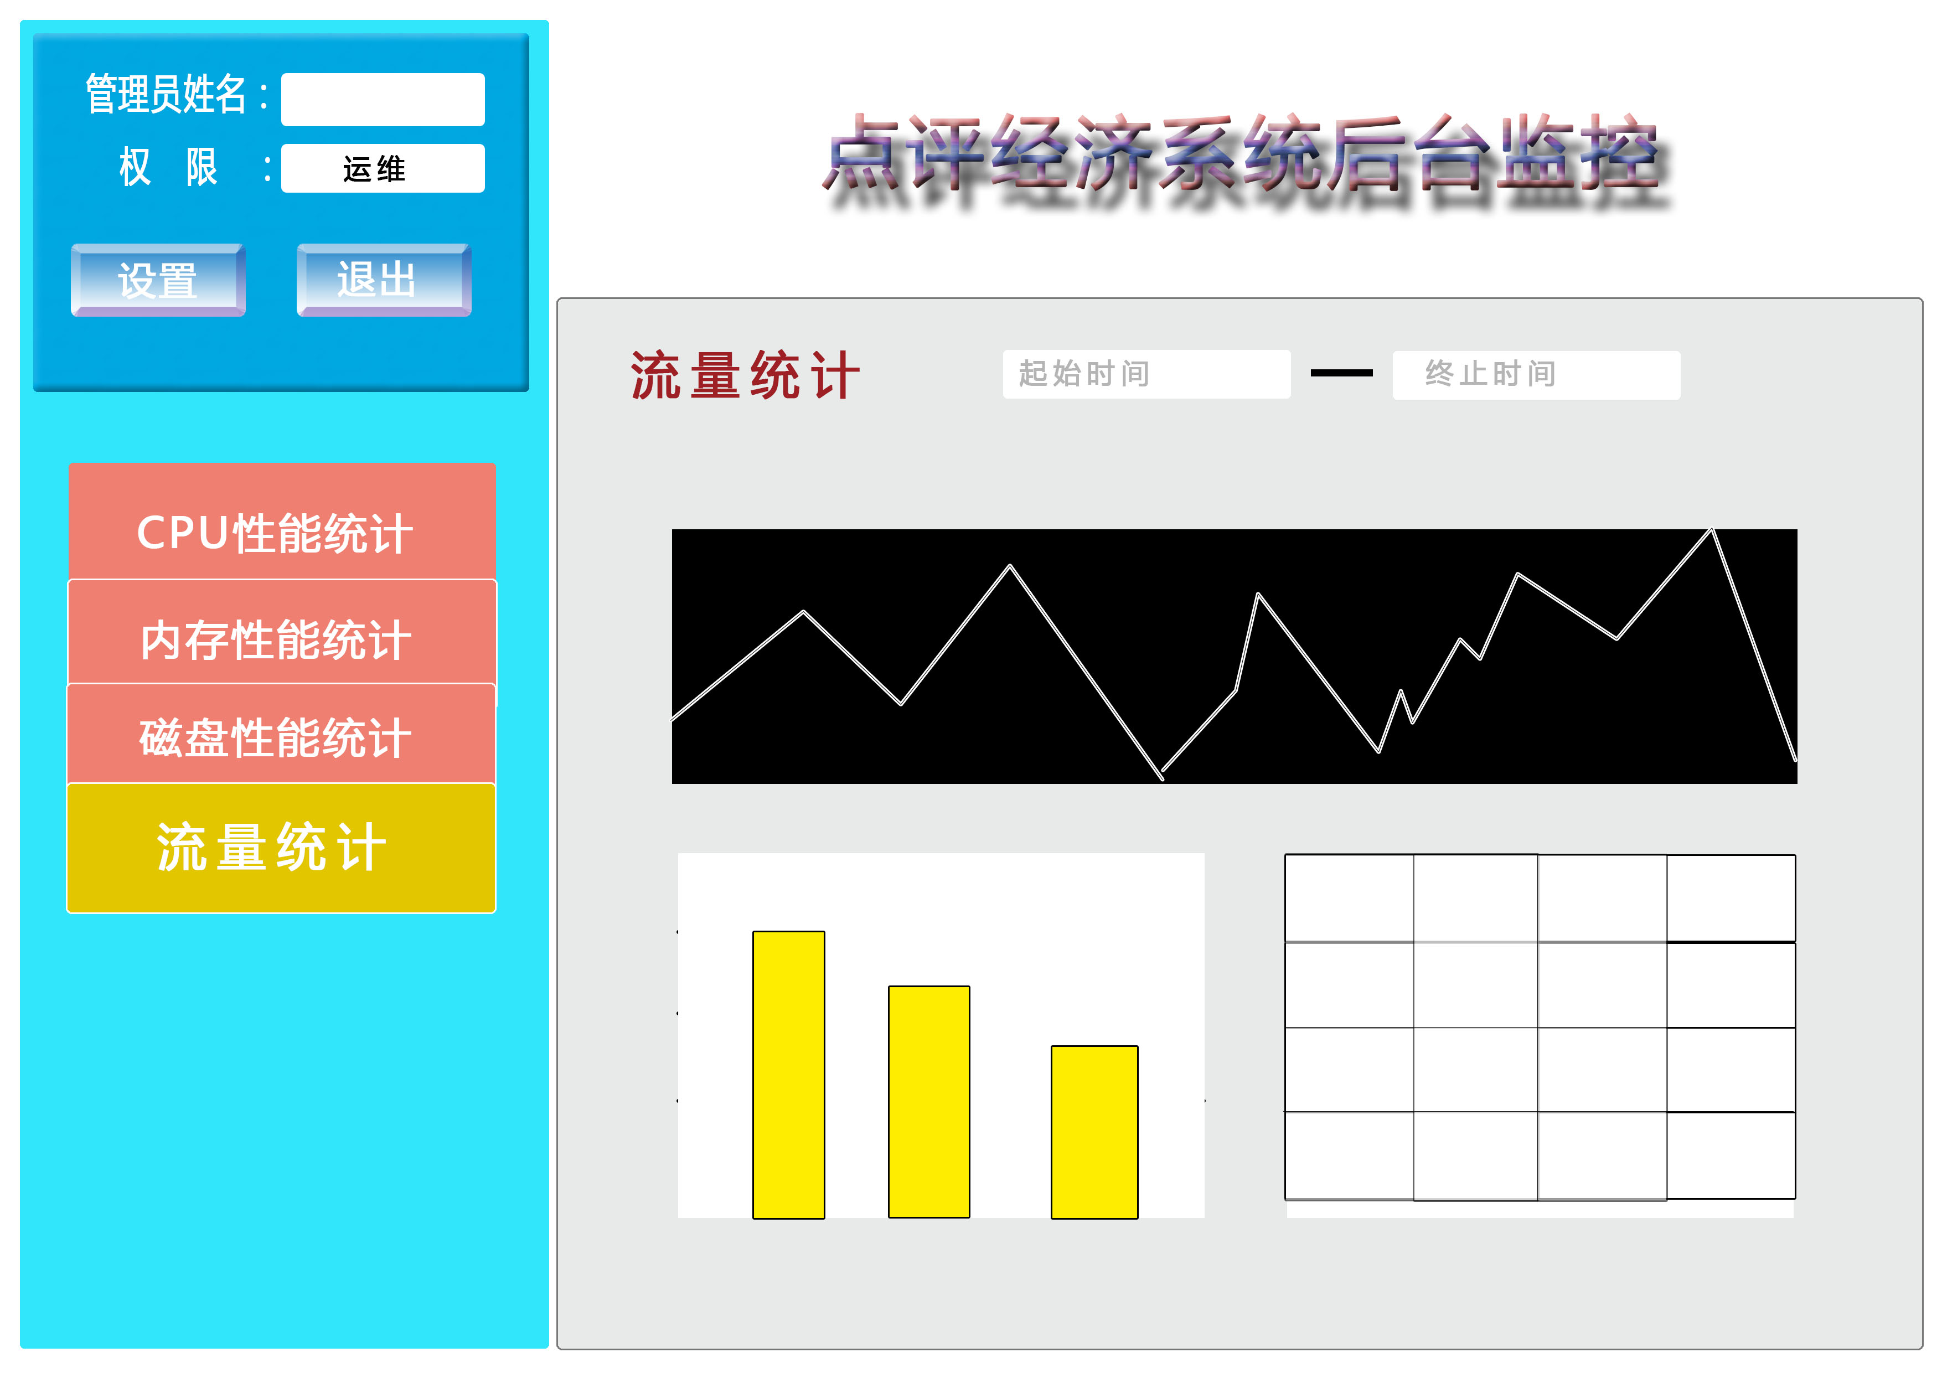
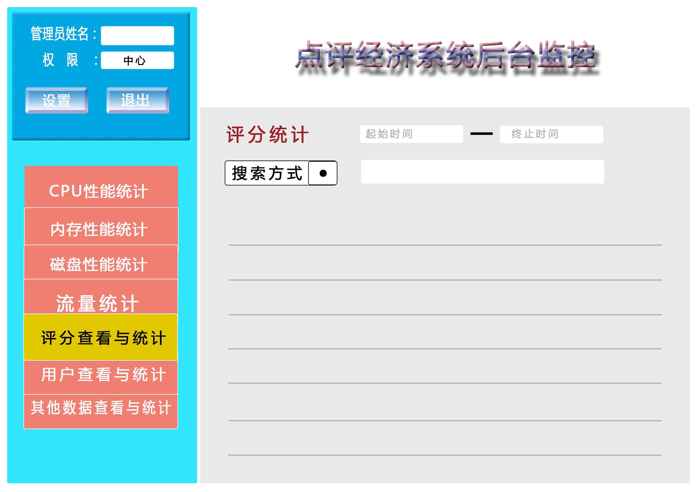
系统运维人员界面负责查看服务器个各性能指标和日志；系统高级管理员不但具有系统运维管理员的权限，还具有查看和操作（crud）数据库数据的权限；而中心管理员还具有分配各种角色权限的能力；最后一类是超级用户，即企业级用户，这类用户不具有后台管理的能力，仅仅是可以获得更多的与己方有关的咨询，另外有权限申请接入该系统，界面功能还未想好。

- 平台开发要求
服务器脚本语言：JSP+Javascript
前端涉及的语言：HTML5+Javascript+CSS
微信接口文档：微信公众平台开发者文档
微信前端开发工具包：JS-SDK
后端框架：暂定为Springboot
前端框架：暂定为bootstrap
数据库：mysql
服务器：tomcat7以上
JDK版本：jdk7以上
版本控制：Git
程序测试平台：点评经济服务号
系统要求：兼容手机和电脑浏览器直接访问（微信可顺利访问后，在
进行开发）

- 系统用例图

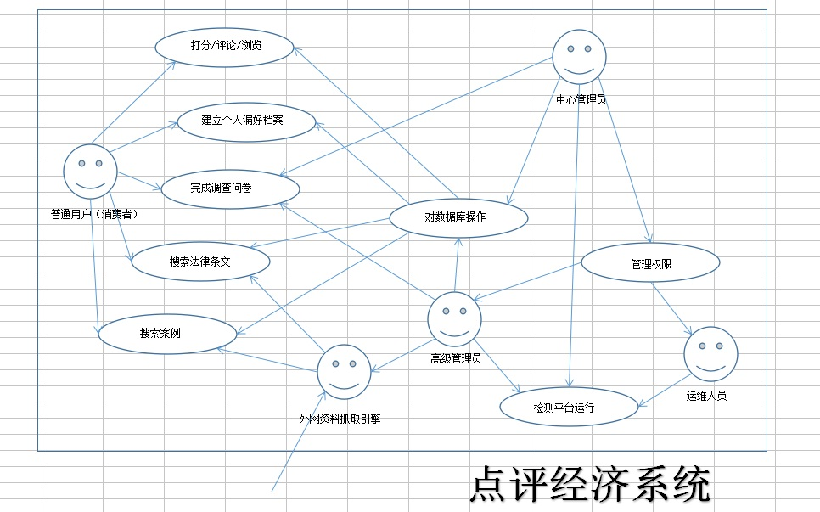

中心管理员通过权限管理，来控制和分配高级管理员、运维人员、企业用户这三种角色的权限范围，高级管理员将会获得对数据库操作的权限，对微信在线投票进行修改的权限，对平台运行指标监测的权限；运维人员只能对平台运行指标进行检测；企业用户当获得中心管理员认证后，会被分配一个企业账户，该账户允许企业访问一些开放的接口，进行数据交互。

- 系统功能设计框图

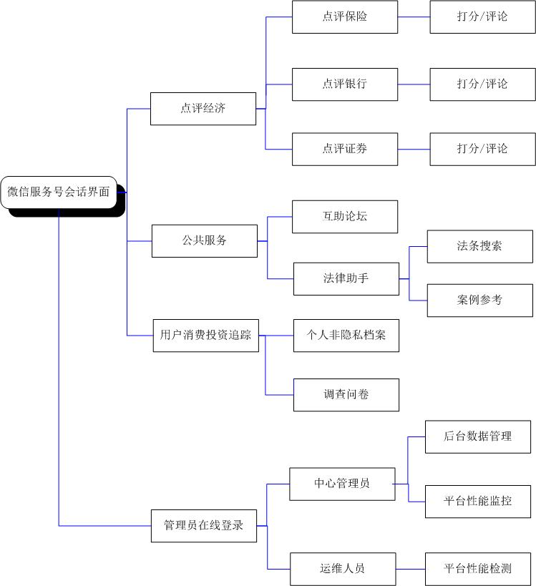

- 系统技术架构图
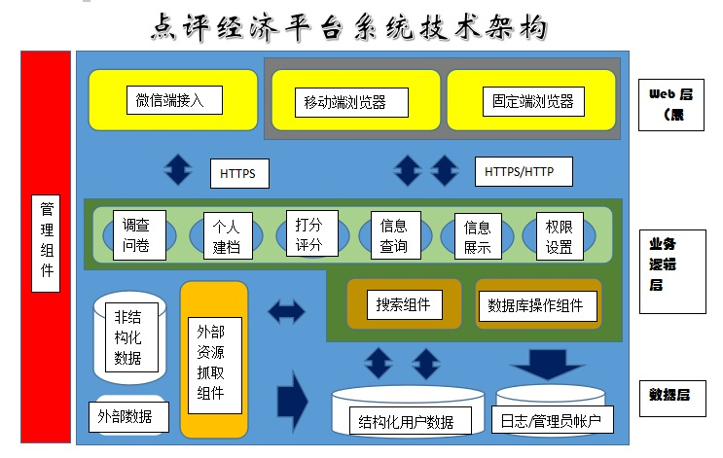

- 数据库设计
Table1：管理员角色账户表
Table2：产品打分订单表
Table3：论坛帖特征信息表
Table4：系统监测数据表
Table5：用户档案表
Table6：调查问卷特征信息表

- 软件编码
- 代码简洁，命名规范，便于理解
- 代码重用率高，避免写重复代码
- 降低层次间的耦合程度，为修改代码提供方便
- 接口设计要求低耦合，为迭代开发提供方便
- 做好注释和说明文档，便于归档
- 每一个功能都要有单测，做到开发一个功能，立即进行测试，测试通过后，再进行下一步开发，防止造成单一bug造成系统不稳定而又隐藏过深

- 开发周期
待负责前端开发的同学敲定。

- 运维费用
该项目运维成本预测如下：
- 域名至少一个，费用为每年45元，价格会随年数而增长
- 租用云主机，费用2400元/年以上，好处省去运维人员，并且服务器更稳定，不易出现系统崩溃，但资源有限，带宽不足；自备主机，台式机要求3000元以上+宽带50M年费用1480，企业用宽带费用不详，优点资源多，缺点不稳定，需要自己出人员维护系统
- 根据工作量，会需要几名数据审核和排查人员，主要为人员劳务费用。

